淡江時報 第 1143 期
【校園話題人物】建築碩三林宏恩 以日常觀察轉化多元創作發想
校園話題人物
【記者林靖諺專訪】「我習慣把日常生活中所發現的問題，運用設計的方式去解決。」建築碩三林宏恩透過日常觀察與生活經驗，創造許多獨特風格的作品，並獲得「第四屆康提藝術與跨領域設計競賽」最佳環境設計獎、最佳設計獎、創新獎、「2020立邦亞洲青年設計師大獎賽」金牌等諸多獎項，2022年更榮獲臺灣建築學會所頒發的多項獎學金。林宏恩表示，「獲獎初期很感動，覺得一切的努力都有回報，後來就以平常心面對，相信只要盡力追求進步，成果自然就會來。」

林宏恩長期涉獵多種領域，關注方向從地方文化、社會議題與設計理論、藝術等，並以此轉化為多元創作的養分。他提到，每項設計的發想，都是從平日的觀察產生，當意識到日常生活中的不方便或是會造成使用者困擾的設計，就會開始思考該如何改善。例如2022年「五股夏綠地藝術設置品設計案競賽」，從新北市政府想改變當地垃圾山形象的概念出發，林宏恩設計出「溫．晴之翼」裝置藝術，以翅膀呈現展翅高飛的期望，「希望能讓這片過去令人想遠離的土地，翻轉成貼近人們的公園綠地。」

參加過許多比賽的他，都是透過網路蒐集並彙整資料，林宏恩希望能善用精力最盛的學生時期，把握每份資源。他提及在臺南就讀大學時，有個超過百年的魚市場，正面臨被拆除的命運，在聲援抗議後，他開始關注環境問題，「我想守護環境和人文歷史，過去所留下的文化，不可以被現代化抹平。」

除了觀察周遭環境，林宏恩也喜歡看展與聽演講，培養創意發想。他曾跟著劉欣蓉老師參與臺東縣美麗灣拆除案，「拆除一棟建築物，必須要有意義的拆，所以當時參考柏林圍牆的拆除方式，以藝術策展模式進行。」藉由藝術的介入讓拆除不只是拆除，並翻轉傳統拆除的想法，透過展覽讓更多人了解美麗灣的爭議緣由與事件脈絡，讓大眾更重視公共環境與社會議題。因此當拆除到一個程度時，接著裝置藝術、塗鴉藝術、攝影展等不同藝術與展覽形式，讓不同藝術家進駐，在拆除建築物的同時更創造人流，吸引更多人關注。

林宏恩的作品非常多元，包括攝影、建築、設計三項興趣，2021年舉辦「顯影劑影像攝影展」，今年8月將在高雄市On The Road影像空間舉辦聯展，展現長時間累積的各類型創作。他感謝家人給予的自由發展，「他們從不限制我一定要做什麼，一切都由自己選擇。」因此他也習慣獨自探索，雖然耗費較多時間，但透過自己的思考系統和經驗，早已產出專屬自己的學習方式。

對於未來，林宏恩期許自己能在不同領域持續創作，他提及大學時期的畢業設計老師郭一勤曾說：「做每件事都要有破釜沉舟的決心，必須讓自己沒有後路，才能心無旁騖地勇往直前。」因此，他將把握現有的每個資源，更積極的學習，每次創作，都告訴自己「不要受到侷限」。
2022/05/21

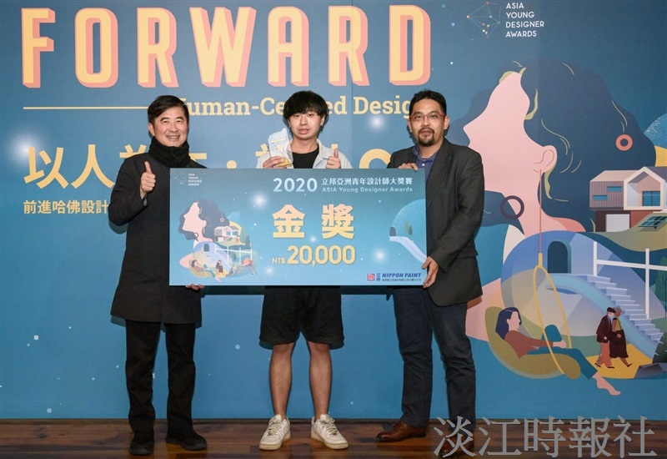
建築碩三林宏恩（中）透過日常觀察與生活經驗，創造許多作品，並獲得多項設計獎。（圖／本報資料照）

